ru.ceramic3d.com

Пресс-релиз
22 октября 2021 г.

Ceramic 3D в новом блоге делится
бесплатными инструментами для кросс-продаж

Компания Ceramic 3D опубликовала в новом корпоративном блоге практическое руководство для магазинов отделочных материалов. В статье от 14 октября 2021 года описаны инструменты кросс-продаж, которые возможно реализовать даже без бюджета.

За 18 лет работы со специализированными магазинами и DIY-сетями разработчик программы Ceramic 3D изучил особенности отрасли и охотно делится проверенными бизнес-технологиями. В статье “Как продать слона в придачу к отделочным материалам?” описаны 3 готовых инструмента для увеличения кросс-продаж. Акцент сделан на обучение торгового персонала.

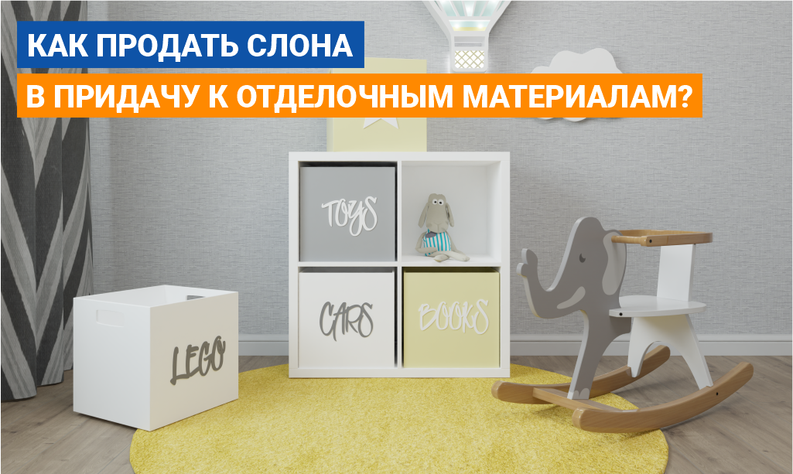

Материал, посвященный повышению эффективности продавцов, в октябре будет дополнен второй статьей, которая заинтересует владельцев магазинов, управляющих и HR-специалистов. Блог на сайте компании Ceramic 3D будет регулярно дополняться полезными публикациями для тех, чей бизнес связан со строительством и ремонтом.

Справочная информация
Ceramic 3D – российская IT-компания, разработчик популярного программного обеспечения для дизайна интерьеров и поддержки продаж плитки, обоев, декора, сантехники и мебели.
> 18 лет на рынке
> 680 000 клиентов по всему миру
> 900 брендов в каталогах отделочных материалов и объектов
63% розничных магазинов товаров для дома и ремонта в России используют ПО Ceramic 3D для обслуживания покупателей
Технические решения Ceramic 3D — это “золотой” стандарт отрасли, который поддерживают и развивают ведущие заводы-производители, крупные DIY-сети и специализированные магазины.
____________________________________________________________
Для уточнения деталей и получения дополнительной информации:
Юлия Дежнёва, специалист по маркетингу Ceramic 3D
d.ulia@ceramic3d.ru, +7 (343) 351-77-80 +7 (495) 215-24-47, доб. 310

